探针卡行业报告：2021年中国市场规模为363.69百万美元

据恒州博智(QYR)调研数据显示：2021年全球探针卡市场销售额达到了24.79亿美元，预计2028年将达到38.84亿美元，年复合增长率（CAGR）为6.53%（2022-2028）。

一、行业分析
(1)行业概况
探针卡行业，又称为传感器卡行业，是指生产和销售各类传感器及其相关硬件设备的产业。随着物联网、智能制造、智能交通等新兴技术的快速发展，探针卡行业市场需求不断扩大，行业规模逐年增长。
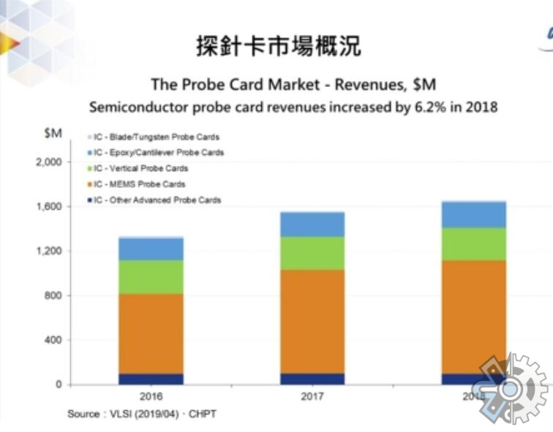
(2)市场规模
根据市场调查数据显示，2019年全球探针卡市场规模达到约500亿美元，预计到2025年将达到800亿美元。其中，中国市场占据了较大份额，成为全球最大的探针卡市场之一。

(3)盈利状况
探针卡行业的盈利能力较强，主要原因是其产品应用广泛，市场需求旺盛。企业通过销售探针卡及相关硬件设备，实现较高的利润水平。同时，随着技术创新和产品升级，企业的盈利能力有望进一步提升。

(4)增长态势
近年来，探针卡行业保持稳定增长态势。受益于物联网、智能制造等新兴技术的发展，探针卡市场需求持续扩大。此外，政府对相关产业的扶持政策也为行业发展提供了有力支持。预计未来几年，探针卡行业将继续保持较快增长。
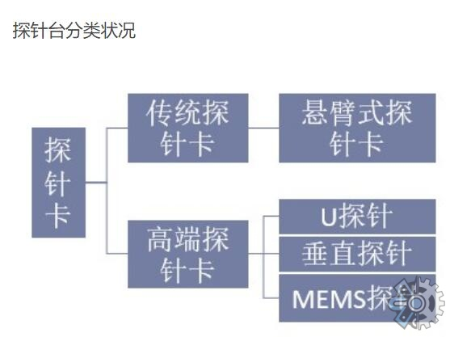
二、产品分析
(1)宏观分析
探针卡产品的种类繁多，包括温度、湿度、压力、光照等各种类型的传感器及其相关硬件设备。随着技术的不断进步，探针卡产品性能不断提升，功能更加丰富。

(2)微观分析
探针卡产品的核心是传感器，其性能直接影响到整个产品的市场竞争力。目前，市场上主要的传感器类型有模拟传感器、数字传感器和生物传感器等。随着5G、人工智能等技术的发展，未来传感器技术将迎来新的突破。

(3)关系分析
探针卡产品与上下游产业链的关系密切。上游主要包括芯片制造商、材料供应商等；下游主要包括系统集成商、终端用户等。随着行业的发展，上下游产业链的协同效应将逐步显现。

三、用户分析
(1)用户群体定位及特质分析
探针卡的用户群体主要集中在智能制造、物联网、智能交通等领域的企业。这些企业对产品的精度、稳定性、实时性等方面要求较高，具有较强的技术研发能力和资金实力。

(2)用户需求分析
随着探针卡在各行业的应用不断拓展，用户对其需求也在不断升级。主要包括以下几个方面：一是提高产品的精度和稳定性；二是降低产品的成本和功耗；三是提高产品的智能化程度；四是加强产品的售后服务和技术支持。

(3)场景痛点分析
探针卡在实际应用过程中可能面临的痛点问题主要包括：一是产品兼容性问题；二是数据传输安全问题；三是产品寿命问题；四是环境适应性问题等。

(4)现有解决方案缺陷
目前市场上的探针卡产品在解决上述痛点问题方面仍存在一定的不足，需要进一步完善和优化。例如，加强产品兼容性的开发，提高数据传输的安全性等。

(5)方案改进措施分析
针对上述痛点问题，企业可以从以下几个方面进行改进：一是加大研发投入，提升产品的技术水平；二是加强与上下游企业的合作，形成产业生态；三是加强市场营销和售后服务，提高用户满意度；四是加强知识产权保护，保障企业利益。
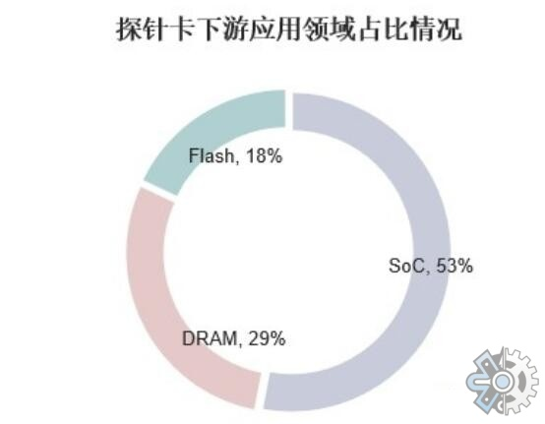
据恒州博智(QYR)的《2022-2028全球与中国探针卡市场现状及未来发展趋势》行业报告显示：

2021年全球探针卡市场销售额达到了24.79亿美元，预计2028年将达到38.84亿美元，年复合增长率（CAGR）为6.53%（2022-2028）。地区层面来看，中国市场在过去几年变化较快，2021年市场规模为363.69百万美元，约占全球的14.67%，预计2028年将达到637.95百万美元，届时全球占比将达到16.42%。

消费层面来说，目前韩国地区是全球最大的消费市场，2021年占有23.91%的市场份额，之后是中国台湾和中国大陆，分别占有16.70%和14.67%。预计未来几年，中国地区增长最快，2022-2028期间CAGR大约为8.18%。

生产端来看，北美和日本是两个重要的生产地区，2021年分别占有29.62%和26.14%的市场份额，预计未来几年，中国地区将保持最快增速，预计2028年份额将达到6.87%。

从产品产品类型方面来看，MEMS探针卡占有重要地位，预计2028年份额将达到79.18%。同时就应用来看，代工与逻辑在2021年份额大约是71.97%，未来几年CAGR大约为9.01%。

主要厂商包括：
nFormFactor
nTechnoprobe S.p.A.
nMicronics Japan (MJC)
nJapan Electronic Materials (JEM)
nMPI Corporation
nSV Probe
nMicrofriend
nKorea Instrument
nWill Technology
nTSE
nFeinmetall
nSynergie Cad Probe
nTIPS Messtechnik GmbH
nSTAr Technologies, Inc.
n强一半导体
n道格特
n矽利康
按照不同产品类型，包括如下几个类别：
n悬臂探针卡
n垂直探针卡
nMEMS探针卡
n其他
按照不同应用，主要包括如下几个方面：
n代工与逻辑
nDRAM存储器
n快闪存储器
n参数测试
n其他（射频/毫米波/雷达等）

本报告研究全球与中国市场探针卡的产能、产量、销量、销售额、价格及未来趋势。重点分析全球与中国市场的主要厂商产品特点、产品规格、价格、销量、销售收入及全球和中国市场主要生产商的市场份额。历史数据为2017至2021年，预测数据为2022至2028年。

恒州博智（qyresearch)在化学、能源、汽车、医疗、大型机械设备、耐用消费品、农业、化妆品、电子、建筑、食品、服务业等研究领域为客户提供专业的市场调查报告、市场研究报告、可行性研究、IPO咨询等服务。

